Material Complementar

*1. Identificação*

|  |  |
| --- | --- |
| **Curso:** | Lato Sensu em Gerenciamento de Projetos de TI com Práticas Alinhadas ao PMI |
| **Módulo:** | Gestão de Projetos de TI |
| **Professor:** | Sheila Salerno, PMP, CSM |
| **Título:** | Gerenciamento da Qualidade |
| **Data da Webaula:** | 12/05/2015 |

Sumário

Amostragem Estatística 2

As 7 Ferramentas da Qualidade 3

Custos da Falta de Conformidade 3

Custos de Conformidade 3

Diagrama de causa-efeito 4

Diagramas de dispersão 4

Fluxogramas 5

Gold Plating 5

Gráficos de controle 5

Histogramas 6

Inspeção 7

Pareto 7

PDCA 7

Retrabalho 7

Satisfação do Cliente 7

Amostragem Estatística - Escolha de uma parte da população para inspeção;

Uma amostra adequada pode/deve reduzir o custo do controle de qualidade;

Definições e conceitos necessários:

* População;
* Amostra;
  + Variável;
  + Atributo;
* Probabilidade;
* Distribuição de Probabilidade.

População - é o grupo de todos os itens ou ocorrências que desejamos medir.

* Como as populações são grandes, via de regra nos utilizamos de amostras delas para ter uma visão sobre o grupo total.

Amostra – parte da população que será estudada. Existem dois tipos principais de amostragem:

* + Por atributo classifica como “conforme” ou “não conforme”;
  + Por variável mede o grau de conformidade.

A amostragem por atributos

* + É o exame de um ou mais atributos em um lote ou peça.

A amostragem por variáveis

* + É a base para criar Gráficos de Controle onde uma variável do processo é medida e avaliada para determinar a capacidade do processo.

Probabilidade - Refere-se à chance que algo tem de acontecer

* + - Para atributos, é mais facilmente identificada por ser um resultado “sim” ou “não”;
    - Para variáveis, as ocorrências de um evento ou característica são medidas e distribuídas pelo espaço de ocorrências possíveis;
    - Esta distribuição é chamada distribuição de probabilidade.

Distribuição de probabilidade – a mais comum é conhecida como Distribuição Normal tem uma forma de “sino” e é simétrica em relação à média.

Exemplo de distribuição normal:

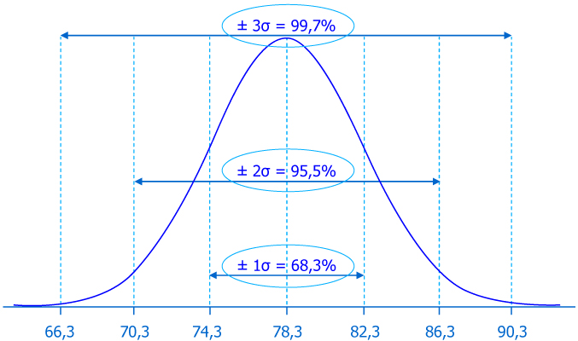

Desvio padrão– é uma medida de dispersão;

O espaço de cada lado, a partir da média de uma distribuição normal;

Você deverá ter uma boa compreensão de como o desvio padrão é empregado nas atividades de controle de qualidade.

As 7 Ferramentas da Qualidade **-** As ferramentas e técnicas de qualidade podem ser igualmente usadas nos três processos. No que você deve prestar atenção é com qual objetivo a ferramenta está sendo utilizada.

Custos da Falta de Conformidade – são aqueles decorrentes do não cumprimento dos requisitos do projeto.

Custo de falhas internas – encontradas pelo projeto

* Retrabalho
* Descarte

Custo de falhas externas – encontradas pelo cliente

* Responsabilidades legais
* Trabalho em garantia
* Perda de negócios

Custos de Conformidade – investimentos para a prevenção do não-cumprimento dos requisitos e na avaliação do que é produzido.

Prevenção de Custos

* Treinamentos
* Documentar processos
* Tempo para executar corretamente as atividades do projeto

Custos de Avaliação

* Testes
* Inspeções

Diagrama de causa-efeito - (ISHIKAWA)/ Cause and effect diagram

É uma representação gráfica da relação entre várias causas ou fatores para um determinado efeito;

Auxilia a organizar os pensamentos como um todo racional, gera discussões e a ampliação de pontos de vista;

O diagrama documenta o nível de compreensão sobre um assunto e gera uma estrutura a partir da qual pode-se expandir esta compreensão;

Também pode ser usado para antecipar um problema.

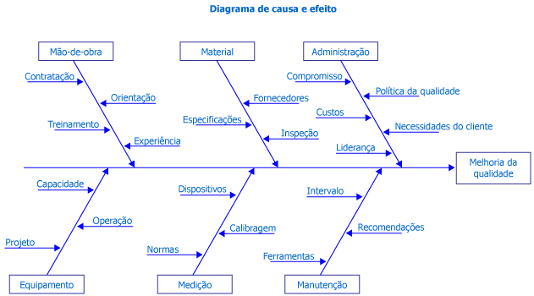

Diagramas de dispersão - Mostra o padrão da relação entre duas variáveis.

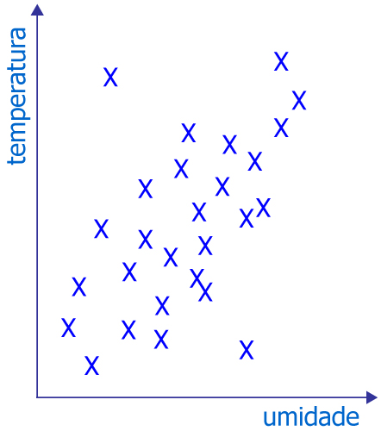

Exemplo prático: Horas de desenvolvimento por complexidade de funcionalidade, Número de defeitos por linhas de código de sistemas.

Fluxogramas - Permitem examinar e entender as relações em um processo ou sistema;

Sendo um método passo-a-passo cria uma linguagem única, garante uma compreensão comum sobre a seqüência e focaliza a atenção coletiva.

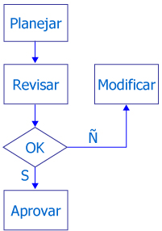

Gold Plating – Trabalho executado a mais no projeto fora do escopo acordado com o cliente.

Gráficos de controle - Os gráficos de controle nascem com Walter Shewhart no Controle Estatístico dos Processos (CEP).

O objetivo de um gráfico de controle é determinar se um processo é ou não estável ou tem desempenho previsível.

É uma ferramenta de monitoramento.

Tem uso comum na manufatura, mas também pode ser aplicado em processos de gerenciamento de projetos.

**Diagrama de Controle Estatístico do Processo**

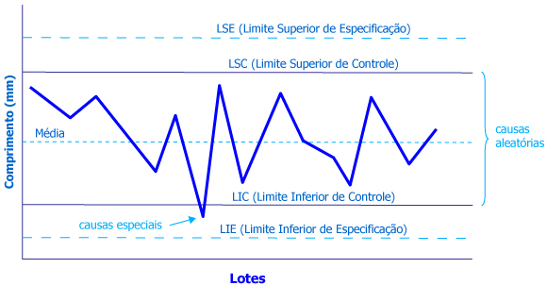

O LSC e o LIC, referem-se ao processo;

O LSE e LIE referem-se à especificação;

Causas Especiais;

* Eventos incomuns;

Causas Aleatórias;

* Variações normais do processo.

**É importante que todos os pontos que caiam fora dos Limites de Controle sejam investigados.**

Sete ocorrências consecutivas acima ou abaixo da média, ascendente ou descendente – Regra dos Sete – sempre deve ser investigada.

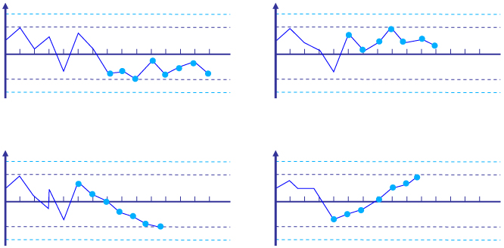

Se vários pontos caem no mesmo lado da média, mesmo que dentro dos limites de controle, significa que o processo está ‘**fora de controle**’.

Histogramas - Gráfico de barras que mostra a distribuição de variáveis;

Auxilia a identificar a causa de problemas em um processo pela forma e amplitude da distribuição.

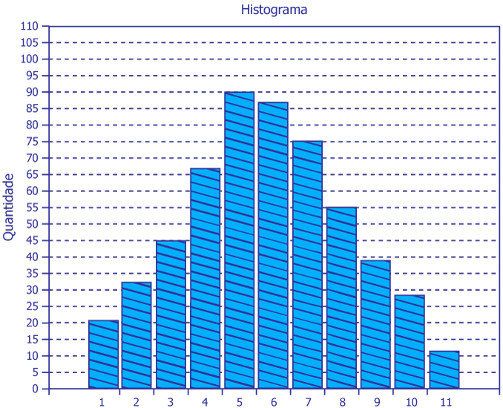

Exemplo prático: Prazo de atendimento dos defeitos nas fases de homologação e produção do projeto.

Inspeção - Medir, examinar, testar, ...

Para verificar se os resultados estão em conformidade;

Podem ser conduzidas em qualquer nível;

Resultados de atividade específica;

Produto final do Projeto.

Podem ser chamadas de revisões, avaliações por pares, auditorias e homologações (walkthroughs), dependendo da área de aplicação.

Pareto - mostra quantidades associadas a determinados itens por volume, do maior para o menor.

80% dos problemas se devem a 20% das causas;

É útil na orientação corretiva direcionando os esforços para a resolução de problemas que causam o maior número de defeitos.

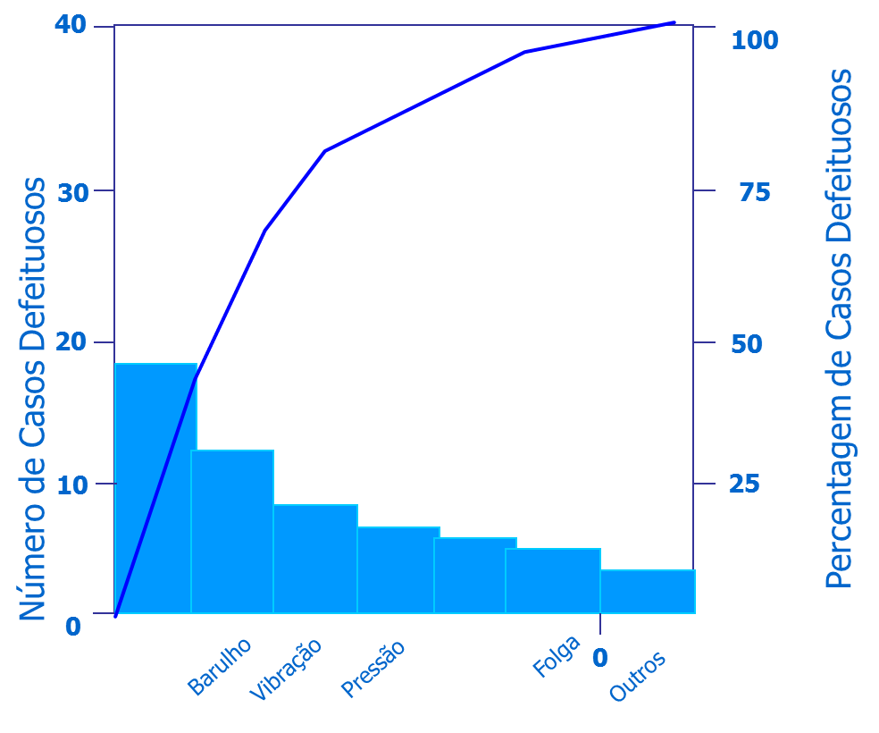

Exemplo prático: Número de requisitos alterados em cada módulo do sistema, Tempo de processamento dos batchs em cada servidor testado.

PDCA – O ciclo PDCA (planejar-fazer-check/verificar-agir) é a base para a melhoria da qualidade conforme definida por Shewhart e modificada por Deming.

Retrabalho - É uma ação tomada para trazer um item de não-conformidade para conformidade.

Satisfação do Cliente – entender, avaliar, definir e gerenciar as expectativas para que os requisitos do cliente sejam atendidos. Atender às reais necessidades do projeto.